文本16 东方和西方的科学
第1课时 导学与探究

1．字音辨识
(1)给下列词语中加点的字注音
①重蹈覆辙( ) ②高耸入云( )
③瞬间( ) ④谋私利( )
⑤憎恨( ) ⑥骇人听闻( )
⑦热忱( ) ⑧尽管( )
(2)给多音字注音
① ② ③ ④
2．辨形组词
① ② ③
④ ⑤ ⑥
3．词语释义
①经院式：
________________________________________________________________________

②希腊精神：
________________________________________________________________________

③绝无仅有：
________________________________________________________________________

④重蹈覆辙：
________________________________________________________________________

⑤一落千丈：
________________________________________________________________________

⑥言过其实：
________________________________________________________________________

⑦十全十美：
________________________________________________________________________

⑧至高无上：
________________________________________________________________________

⑨取之不尽，用之不竭：
________________________________________________________________________

⑩盛气凌人：
________________________________________________________________________
4．近义词辨析
(1)协调·谐调
“协调”，形容词，配合得适当，侧重步调一致，有条不紊。还可以用作动词加宾语。“谐调”，形容词，和谐、协调，侧重比例匀称，常用于声音、颜色、气氛等，不能加宾语。
例句：市委、市政府召开会议，研究重大项目建设工作，①________解决项目实施中遇到的困难和问题，确保项目内部功能实用且统筹兼顾、建筑外观与新区体育广场景观相②________。
(2)滥用·乱用
“滥用”指过多地使用，不必或不该用而用。“乱用”指无条理、无秩序地用，该用这个而用了那个。
例句：①他________职权，违法乱纪，被判处有期徒刑十年。
②针对病人的身体状况，要合理搭配药物，不能________药。
(3)气势汹汹·盛气凌人
二者都有气势很盛的意思，但“气势汹汹”形容气焰很盛，来势凶猛。可以形容人，也可以形容物。“盛气凌人”形容傲慢骄横，气势逼人，只形容人。
例句：①面对________的日本鬼子，全村的人没有一个畏惧退缩。
②他一有点成绩就傲视一切，________。
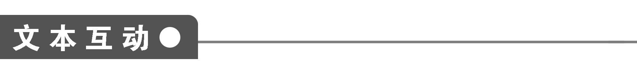
一、整体感知
1．“东方和西方的科学”这个题目是什么性质的短语？

二、深层探究
2．阅读1～3段，回答：
(1)作者于第1段否认了从实验科学的角度把东方和西方极端对立起来的做法，他的理由是什么？

(2)为什么说“今日的西方仍然需要东方”？(请用自己的话概括，不要照抄原文)

(3)作者认为希腊文明消失的原因是什么？作者列举这一事例有何作用？

3．阅读4～8段，回答：
(1)某些人把东西方科学对立起来的表现是什么？

(2)如何理解“尽管科学方法取得了巨大的胜利，但它也还不是十全十美的”这句话的含意？

(3)作者为什么说“科学不能控制它本身的应用”？

4．阅读9～10段，回答：
(1)概括两段的具体内容。

(2)“光明从东方来，法则从西方来”这句话的含意是什么？

三、技法迁移
如何让议论更具说服力
[文本回顾] 如何说服“对于东方科学采取粗暴态度”和“对于西方文明言过其实”的人，并非易事。作者运用了喻证法、例证法和比较说理的方法辩证地分析东西方科学的不同特点，主要指出了东方科学对于西方科学的重要性和西方文明、科学的缺陷，西方科学需要借助其他力量的帮助，从而使议论更具说服力。如“实验科学不只是西方的子孙，也是东方的后代，东方是母亲，西方是父亲”这一比喻就很形象地指出了东方科学对西方科学的孕育、西方科学是对东方科学的发展的关系。在论证今日的西方仍需要东方时，作者例举了希腊人的悲剧，以此例警醒妄自尊大的西方人要多注意从东方科学获得灵感和伟大的思想。只讲东方科学对西方科学的历史作用和现实意义，还不足以改变“对于西方文明言过其实的人”的态度。所以，接下来，作者又以美国为例，将美国短暂的文明史与人类经验的整体进行比较，分析其缺陷，此其一。其二，作者又分析了实验科学的局限和科学不能控制它本身的应用的问题，指出人类文明还需要宗教和道德的力量，从而使读者对东西方科学的过去和未来有了充分的理性认识。
[技法点拨] 要想使议论更具说服力，首先，要观点正确，要运用全面的、联系的、发展的观点看问题，防止片面的、绝对化的倾向。其次，要选好论据，论证有力。要学会引用相关的名言名句。名言名句包括经典作家的言论、科学上的公理和原理、尽人皆知的俗语谚语、内涵精深的格言成语、革命领袖及英雄人物的话等。名言名句是已经被公认的，经得起推敲的客观真理，无须再加以证明，具有较大的权威性和鲜明的理论性。要学会恰当地举例，适当地分析。
俗话说“事实胜于雄辩”，用事实说话是使议论文具有说服力的最有效的方法。但是这首先要求所举的例子恰当。也就是说所举的例子必须为论点服务，能证明论点。如果所举的事例与论点关系不大，甚至是风马牛不相及，即使素材再好，也没有任何说服力。
[技法运用] 下面例子和论点之间缺少分析性语言，没有分析论据证明论点的原因，尤其未能揭示面对磨难时应采取的态度，只是一种观点、材料的简单化组合，因此说理不深、不透，不能有力地证明自己的论点。请你把它改一下，增加分析的语言。
人生不可能一帆风顺，总免不了大大小小的磨难，经受住磨难则能成就人生。贝多芬双耳失聪，却能在这样的磨难下创作出不朽的交响曲，撼人心灵；司马迁遭受腐刑，却能在这样的耻辱中写成《史记》，汗青溢光；一代体操王子李宁泪洒汉城后黯然退出体坛，却又另辟天地，让“李宁牌”系列运动用品风靡中国的体育用品市场。磨难，能带领人冲破黑暗，绽放光彩。



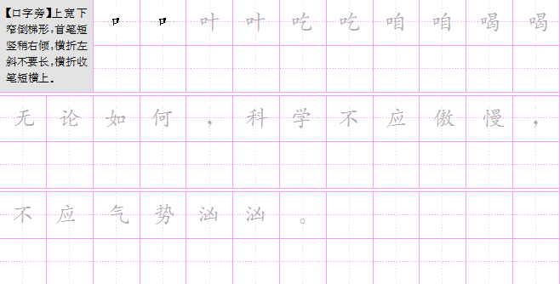

【答案解析】
基础梳理
1．(1)①dǎo ②sǒnɡ ③shùn ④móu ⑤zēnɡ ⑥hài ⑦chén ⑧jǐn
(2)①qiāo/qiǎo ②zǎi/zài ③màn/mán/wàn ④shènɡ/chénɡ
2．①辩论/分辨/辫子 ②赴汤蹈火/罪恶滔天/稻子 ③渺小/缥缈 ④谦虚/道歉/赚钱 ⑤滥用/灿烂 ⑥热忱/枕头/姓沈
3．①经院式研究方法是把某些经典作为绝对权威去评价其他一切，如果和这些权威不符，便被当成异端邪说。另外，它的许多研究都是繁琐的，脱离现实的。②古希腊作为西方文明的滥觞，虽在经历了短暂的辉煌之后最终归之于灭亡，但却留下了宝贵的精神遗产。古希腊文明是城邦文明，它的城邦虽然小，但却具有独立的政治生活、自足的经济生活和丰富的文化生活。在这个狭小的共同体内，每一个成员都将其他成员置于其视野之内，因而在城邦公民中产生了某种认同感和亲近感。对古希腊人而言，城邦意味着一种共同生活，而且也是实现人类自我完善的道德共同体。③再也找不出来，极为罕见。绝：绝对。仅：只。④又走上翻车的老路，比喻没有吸取教训，又走上失败的老路，或重犯过去的错误。⑤形容地位、景况、声誉等下降很快。⑥话说得过分，超过了实际情况。实：实际。⑦原指医术高明，十个病例十个治愈，即所治必愈。形容非常完美，没有缺陷。⑧没有更高的了。至：最、极。⑨取之不尽：采取不完，形容包含、蕴藏丰富无比。尽：完。用之不竭：使用不完。竭：尽。⑩盛气：骄傲蛮横的气势。凌：欺凌、欺压。形容傲慢骄横，气势逼人。
4．(1)①协调 ②谐调 (2)①滥用 ②乱用 (3)①气势汹汹 ②盛气凌人
文本互动
1．是个偏正短语。“东方”和“西方”并列，先后与“科学”构成偏正关系。
2．(1)第一，“科学全部形式的种子是来自东方的”，即东方科学和思想是西方科学的源头，这是从历史方面说的；第二，“今日的西方仍然需要东方”，即东方科学会给西方科学带来新的生机，这是从现实方面说的。
(2)第一，当东方人一旦改变他们的思维方式和方法，其潜力是无法估计的。
第二，盲目自大，轻视东方科学，西方科学也可能走向绝境。
第三，西方科学的灵感多来自东方，今天也有可能。
(3)作者认为希腊文明消失的原因是希腊人认为希腊精神是世界上绝无仅有的，因而他们忽视、排斥犹太精神，自认为是文明人，把外国人一律视为野蛮人，拒绝接纳其他文明，结果使希腊文明很快衰亡。作者引用这一事例是在告诫人们不要重蹈希腊人的覆辙，要主动了解、接纳东方文化，从东方文化中获得更多灵感，使西方科学延续、发展。
3．(1)对东方科学采取粗暴态度，对西方文明言过其实。
(2)不离题。这一段实际上是以美国为例来说明对东方科学采取粗暴态度、对西方文明言过其实的原因就是不懂科学、缺乏知识。
(3)因为科学的方法当被很好地利用的时候，它是至高无上的，但在许多思想领域(艺术、宗教、道德)永远不能应用它；这种方法很容易被错误地滥用，而且滥用这种资源的可能性是骇人听闻的，例如对核能的利用。
(4)一是科学的应用常常掌握在没有科学知识的人手里，他们会误用或滥用科学；二是即使是科学家，也会由于感情的作用，滥用自己的知识。
4．(1)第9段，感恩东方文明，并对它寄予希望；发展科学的方法，继续科学工作。逐渐收束，表述自己的决心。第10段，再一次强调，人文主义的理念是东方所具有的；再次告诫改变“盛气凌人”的“西方态度”，完善自己，实现人类的使命。这是作者所希望出现的和谐局面。
(2)这句话说明了中西方在科学文化方面所起的作用。第一，“光明从东方来”，意指东方很早就有较高的科学文化水平，这种文化对西方文化具有启蒙作用，给西方文化带来了光明。第二，“法则从西方来”，是指西方的科学文化知识发展虽晚，但在科学知识的研究方面却探索出了较深的理论体系，他们不仅进行了深入的思考，而且进行了体系的构建。
[技法运用] 略。

